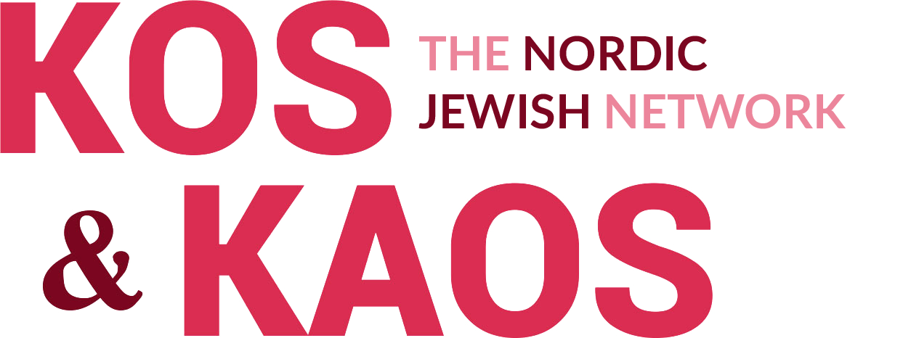

Til Kommunal- og distriktsdepartementet,
Vi viser til høringen av 8. september 2025 om forslag til endringer i forskrift om driftstilskudd til nasjonale minoriteters organisasjoner. Vi takker for muligheten til å gi innspill til justering av en forskrift som har stor betydning for nasjonale minoriteter i Norge.

§ 1. Formålet med tilskuddsordningen
Vi støtter at tilskuddsordningen skal styrke nasjonale minoriteters mulighet til dialog med myndighetene. Samtidig mener vi at forslaget legger for stor vekt på dialogfunksjonen, på bekostning av organisasjonenes rolle i å bevare og utvikle egen kultur, identitet og språk. De to formålene bør være likestilte og det må komme tydelig frem i forskriften. Nasjonale minoriteter eksisterer først og fremst for sin egen del – ikke primært for myndighetene eller storsamfunnet.
Dette samsvarer med Europarådets rammekonvensjon om beskyttelse av nasjonale minoriteter, som i artikkel 5 pålegger statene å «fremme forhold som er nødvendige for å gjøre det mulig for personer som tilhører nasjonale minoriteter å bevare og utvikle sin kultur, og bevare de vesentlige elementene i sin identitet, nemlig deres religion, språk, tradisjoner og kulturarv».
Vi foreslår derfor at § 1 gis følgende ordlyd:
§ 1
Tilskuddsordningen skal ha til formål å bevare, styrke og videreutvikle nasjonale minoriteters kultur, språk, identitet og organisasjonsliv. Ordningen skal videre legge til rette for at nasjonale minoriteters organisasjoner kan representere sine medlemmer og ivareta deres interesser i dialog med offentlige myndigheter.
Denne formuleringen gir bedre samsvar med rammekonvensjonen, fordi den tydeliggjør at dialog med myndighetene er viktig og nødvendig, men et supplement til – ikke en erstatning for – hovedformålet om å sikre minoritetenes kulturelle og språklige videreføring.
Justering av forskriften bør også ses i sammenheng med Handlingsplan mot antisemittisme 2025–2030, der regjeringen understreker betydningen av mangfold blant jødiske organisasjoner og kulturuttrykk. Planen peker på at jødene i Norge er en liten og sammensatt minoritet, hvor identiteten ofte er knyttet like mye til kultur og historie som til religion. Tiltak som styrking av organisasjoner bygger nettopp på dette mangfoldet. Tilskuddsordningen må derfor ikke reduseres til interessepolitikk eller myndighetsdialog, og det er avgjørende at dialogen med myndighetene ikke forbeholdes – eller i praksis prioriterer – de religiøse samfunnene. Hele bredden av jødisk organisering må ivaretas: religiøs og sekulær, sosial og kulturell.

§ 1 a) Definisjoner og avgrensninger
Vi ser det som positivt at definisjonen nå også omfatter jødiske flyktninger som kom til Norge etter andre verdenskrig og ble integrert, samt personer som senere har blitt en del av en nasjonal minoritet, for eksempel gjennom familieetablering. Dette er en viktig presisering som ligger nærmere rammekonvensjonens artikkel 3, hvor det understrekes at «enhver person som tilhører en nasjonal minoritet skal ha rett til fritt å velge å bli behandlet eller ikke å bli behandlet som sådan, og ingen ulempe skal følge av dette valget eller av utøvelsen av de rettigheter som er knyttet til dette valget».
Samtidig er det avgjørende å fastholde at nasjonale minoriteter forstås som grupper med langvarig tilknytning til Norge. Regjeringen bør ikke legge opp til en forskrift som kan bidra til å dele de nasjonale minoritetsmiljøene i to, mellom de som har de riktige slektslinjene og de som ikke har det. Det er videre uklart hvilke bestemmelser forskriftens definisjon bygger på, og denne forankringen bør tydeliggjøres. Dersom det fortsatt er uklarheter eller uenighet om hvem som skal regnes til de nasjonale minoritetene, bør spørsmålet avklares på politisk nivå i Stortinget.

§ 2. Hvem og hva kan tildeles tilskudd
- Krav om minst 100 tellende medlemmer (bokstav f): For tallmessig små minoriteter, særlig jøder og rom, kan dette være utfordrende. Unntaksmuligheten bør derfor anvendes fleksibelt.
- Landsdekkende eller større geografisk område (bokstav h): Kravet bør tolkes nyansert. For eksempel bor de fleste jøder i Norge på Østlandet, men organisasjoner med utgangspunkt her kan likevel ha nasjonal betydning. Internasjonalt samarbeid, særlig nordisk, kan dessuten styrke norsk-jødisk liv og identitet, og bør ikke tolkes som et uttrykk for manglende tilhørighet til Norge. Slikt internasjonalt samarbeid er også i tråd med det Den rådgivende komiteen for rammeverket om beskyttelse av nasjonale minoriteter sier at det skal legges til rette for.

§ 3. Hvilke medlemmer og lokallag som regnes som tellende
- Bostedsadresse i Norge (punkt d): Det er rimelig at tellende medlemmer må ha bostedsadresse i Norge. Samtidig bør forskriften tolkes slik at internasjonale samarbeid og nettverk fortsatt anses som en styrke, så lenge hovedaktiviteten er rettet mot å styrke identiteten til de norske nasjonale minoritetene og til å fremme denne gruppens interesser i Norge.

Avsluttende merknader
Det er avgjørende å anerkjenne at jødisk identitet rommer både religion, kultur og folk. Religionsfrihet innebærer ikke bare retten til å tro og å utøve religion, men også retten til ikke å være religiøs og til å fritt melde seg inn og ut av trossamfunn – uten å miste muligheten til å videreføre kultur og identitet i fellesskap med andre. Dette er nedfelt i rammekonvensjonens artikkel 7, som verner om forsamlingsfrihet, foreningsfrihet, ytringsfrihet og religionsfrihet.
Artikkel 4 pålegger dessuten staten å sikre full og effektiv likestilling mellom minoriteter og majoriteten. Det betyr at retten til å praktisere jødisk kultur og identitet gjelder uavhengig av medlemskap i et trossamfunn. Å knytte jødisk liv ensidig til religion vil derfor være en innskrenkning av grunnleggende rettigheter.
Støtteordninger som driftstilskudd må legge til rette for mangfoldet i minoritetsmiljøene. Også ikke-religiøse jøder må kunne organisere seg i sosiale, kulturelle og identitetsbaserte fellesskap, på lik linje med de som organiserer seg religiøst. Dette er både i tråd med rammekonvensjonen og regjeringens mål i handlingsplanen mot antisemittisme.
En statlig støtteordning må fremme mangfoldet innenfor minoritetsmiljøene og sikre at både religiøse og ikke-religiøse jøder kan bevare og utvikle kultur, tradisjoner og kulturarv, samt fremme sine interesser overfor myndighetene. Dette er i samsvar med Norges forpliktelser etter rammekonvensjonen – og regjeringens egne mål i handlingsplanen mot antisemittisme.
Evalueringer av tilskuddsordningen har vist at den er avgjørende for å styrke minoritetsorganisasjoner, men også at mange fortsatt er små og sårbare, avhengig av offentlig støtte og frivillig innsats. Et for snevert fokus på interessepolitikk på bekostning av kultur- og identitetsarbeid vil være problematisk, da disse områdene er tett sammenvevd.
Vi oppfordrer departementet til å videreføre en pragmatisk og fleksibel forskrift som anerkjenner de særskilte utfordringene for små minoriteter med særegne historier og organisasjonsformer. Vi understreker også betydningen av å styrke organisasjonenes administrative kapasitet, herunder muligheten til å lønne ansatte, for å sikre profesjonalitet, forutsigbarhet og effektiv deltakelse i samfunnet.
Til slutt vil vi fremheve viktigheten av likebehandling, tillit og forutsigbarhet i forvaltningen av tilskuddsordningen.
Med vennlig hilsen
Ester Nafstad, styrets nestleder

Christin Berg, Nils Asle Bergsgard og Svein Ingve Nødland, Organisasjonsbygging og interessepolitikk: Evaluering av tilskudd til nasjonale minoriteter, Rapport IRIS – 2008/026, International Research Institute of Stavanger AS, 2008
Den rådgivende komiteen for rammeverket om beskyttelse av nasjonale minoriteter, Femte uttalelse om Norge: Sammendrag, ACFC/OP/V(2022)7, Europarådet, publisert 19. mai 2022, s. 5, tilgjengelig fra www.coe.int/minorities.

